***INSTRUCTIVO PARA LA ADMINISTRACIÓN***

***DEL PORTAL DE EMPLEO***

|  |  |
| --- | --- |
|  |  |
|  |  |
|  |  |
|  |  |
| **VERSIÓN** | **MOTIVO DEL CAMBIO** |

|  |  |
| --- | --- |
| **Fecha de aprobación:** | 05/06/2019 |
| **Aprobó:** | Dirección de Proyección Social |

|  |  |
| --- | --- |
| **OBJETIVO** | Determinar el instructivo necesario para la administración del portal de empleo (trabajando.com) con el fin de llevar a cabo el procedimiento de intermediación laboral. |
|
| **ALCANCE** | El instructivo inicia con el ingreso de usuario y contraseña y culmina con el seguimiento mensual para la elaboración de informes. |
| **RESPONSABLE** | Profesional encargado |

**El instructivo para la administración del portal de empleo lleva los siguientes pasos:**

1. Ingresar al portal de empleo trabajando.com (https: www.ofertalaboral.edu.co/admin)
2. Ingresar usuario y contraseña

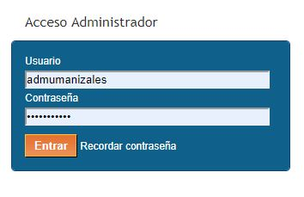

**Activación de empresas:**

1. Clic en la pestaña “Administración” y posteriormente en “Empresas”

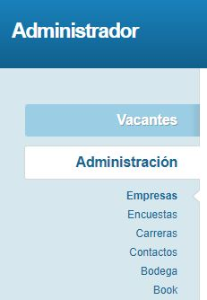

1. Revisar las empresas pendientes por activar, fijándose en la columna “Datos Plan”

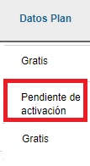

1. Clic en el icono “modificar”



1. Revisar que la empresa solicitante haya diligenciado al menos, todos los espacios obligatorios especificados en el formulario (asteriscos de color rojo).

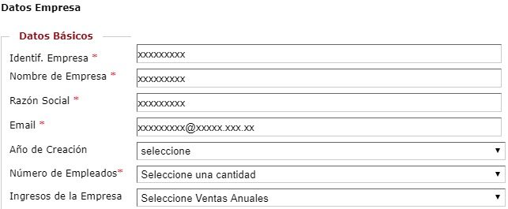

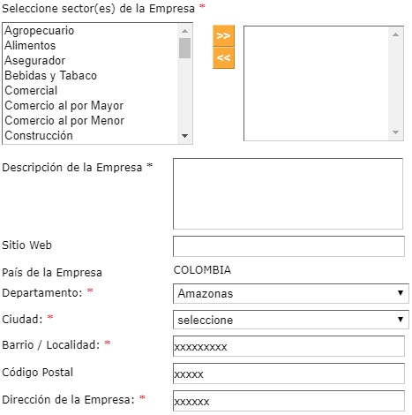

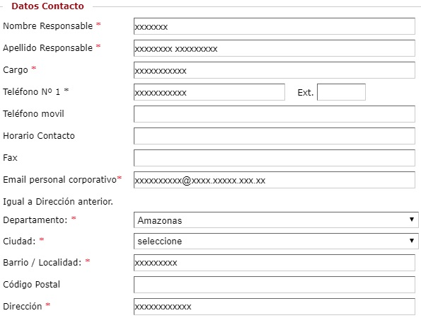

1. Especificar los valores expresados a continuación, en los campos correspondientes. Cabe mencionar que estos son fijados por el portal de empleo e indican el límite de ofertas, hojas de vida y publicaciones del cual la empresa dispone de manera gratuita.

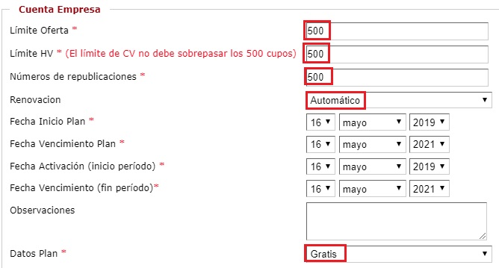

1. Finalmente, clic en “Guardar”



**Activación de hojas de vida:**

1. Clic en la pestaña “Usuarios” y posteriormente “Usuarios Acc. Pendiente”

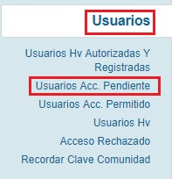

1. Clic en las columnas: “Primer Nombre”, “Apellidos” o “Portal de origen registro HV” de la hoja de vida a revisar, con el fin de verificar el contenido de la hoja de vida. Esta revisión valida que el graduado sea de la Universidad de Manizales y que tenga la documentación completa requerida.



1. Dependiendo de la revisión del paso anterior, se indica si se acepta, se rechaza o queda pendiente de activar.

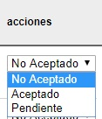

**Activación de ofertas**

1. Clic en “Vacantes” y posteriormente “Ofertas”

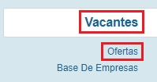

1. Clic en “Pendientes”

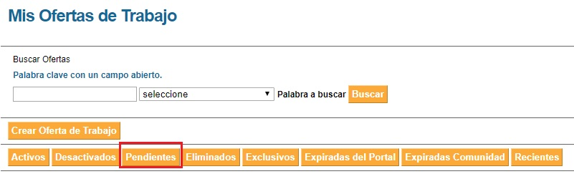

1. Revisar que la oferta aplique para los programas académicos de la Universidad de Manizales y dependiendo de dicha actividad se activa o se rechaza la oferta.

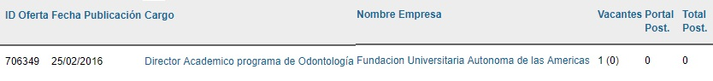

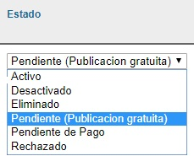

1. Clic en “Guardar cambios”



**DOCUMENTOS ASOCIADOS:**

|  |  |
| --- | --- |
| **NOMBRE DEL DOCUMENTO** | **CÓDIGO** |
| Procedimiento de intermediación laboral | PS-PRO-007 |
| Caracterización procesos Proyección Social | PS-CRT-001 |